DOKUMEN PERENCANAAN PROJECT
UJIAN KOMPETENSI KEAHLIAN (UKK)
KOMPETENSI KEAHLIAN REKAYASA PERANGKAT LUNAK (RPL)

Nama Project | SALESPRO
Nama Siswa | Adittia Nur Lantip
NISN | -
Kelas | XII RPL 2
Nama Sekolah | SMK MUHAMMADIYAH KOTA TASIKMALAYA
Tahun Pelaksanaan | 2026

Dokumen ini disusun sebagai panduan perencanaan dan dokumentasi
pelaksanaan project Uji Kompetensi Keahlian (UKK) selama 2 (dua) bulan.

DAFTAR ISI
Klik kanan pada area di bawah ini lalu pilih "Update Field" (atau tekan F9 dan pilih "Update entire table") untuk menampilkan daftar isi secara otomatis setelah dokumen diisi.
DAFTAR ISI 1
1. IDENTITAS PROJECT 1
2. ANALISIS KEBUTUHAN 1
2.1 Latar Belakang 1
2.2 Identifikasi Masalah 1
2.3 Tujuan Project 1
2.4 Target / Pengguna Sistem 1
2.5 Kebutuhan Fungsional 1
2.6 Kebutuhan Non-Fungsional 1
2.7 Batasan Project 1
3. USE CASE DIAGRAM 1
3.1 Daftar Aktor 1
3.2 Daftar Use Case 1
3.3 Use Case Diagram 1
3.4 Deskripsi Use Case 1
4. FLOWCHART / ACTIVITY DIAGRAM 1
4.1 Alur Proses Sistem 1
4.2 Flowchart / Activity Diagram 1
4.3 Deskripsi Proses Utama 1
5. RANCANGAN DATABASE 1
5.1 Penjelasan Database 1
5.2 Entity Relationship Diagram (ERD) 1
5.3 Daftar Tabel 1
5.4 Struktur Tabel 1
5.5 Primary Key, Foreign Key, dan Relasi Antar Tabel 1
6. WIREFRAME 1
6.1 Struktur Navigasi 1
6.2 Wireframe 1
6.3 Daftar Halaman 1
7. UI DESIGN 1
7.1 Konsep Desain 1
7.2 Typography 1
7.3 Warna 1
7.4 Komponen UI 1
7.5 Desain Setiap Halaman 1
7.6 Responsive Design 1
8. RENCANA IMPLEMENTASI 1
8.1 Teknologi dan Tools 1
8.2 Struktur Aplikasi 1
8.3 Daftar Fitur dan Prioritas Pengerjaan 1
8.4 Tahapan Pengerjaan 1
8.5 Rencana Testing 1
8.6 Target Penyelesaian 1

1. IDENTITAS PROJECT
Lengkapi identitas project UKK Anda pada tabel berikut. Informasi ini menjadi acuan utama dalam seluruh tahapan perencanaan dan pengerjaan project.
Nama Project | SALESPRO (Sales Management System)
Nama Siswa | Adittia Nur Lantip
Kelas | XII RPL 2
Nama Sekolah | SMK MUHAMMADIYAH KOTA TASIKMALAYA
Tahun Pelaksanaan | 2026 - 2027
Teknologi yang Digunakan | PHP Native, MySQL, HTML,CSS, dan JavaScript
Deskripsi Singkat Project | SALESPRO merupakan aplikasi berbasis web yang digunakan untuk membantu proses pengelolaan data produk, pelanggan, stok barang, dan transaksi penjualan.

2. ANALISIS KEBUTUHAN
Uraikan latar belakang, permasalahan, tujuan, serta kebutuhan sistem yang akan dibangun. Bagian ini menjadi dasar dalam menentukan arah pengembangan project.

2.1 Latar Belakang
Perkembangan teknologi informasi saat ini telah memberikan banyak manfaat dalam berbagai bidang, salah satunya dalam bidang perdagangan dan penjualan. Pemanfaatan teknologi informasi dapat membantu proses pengelolaan data menjadi lebih cepat, mudah, dan terstruktur. Salah satu bentuk penerapan teknologi informasi dalam bidang penjualan adalah dengan menggunakan aplikasi manajemen penjualan berbasis web.
Dalam proses penjualan, terdapat beberapa data penting yang harus dikelola, seperti data produk, data pelanggan, stok barang, dan data transaksi. Apabila proses pencatatan dan pengelolaan data masih dilakukan secara manual atau belum terorganisir dengan baik, dapat menyebabkan berbagai masalah seperti kesalahan pencatatan, kesulitan dalam mencari data, ketidaksesuaian stok barang, serta kesalahan dalam perhitungan total transaksi.
Berdasarkan permasalahan tersebut, diperlukan sebuah sistem yang dapat membantu proses pengelolaan data penjualan secara terintegrasi. Sistem yang dibangun diharapkan dapat mempermudah pengguna dalam mengelola data produk, pelanggan, dan stok barang, serta melakukan proses transaksi penjualan secara lebih efektif dan efisien.
Oleh karena itu, dibuatlah sebuah aplikasi manajemen penjualan berbasis web dengan nama SALESPRO (Sales Management System). Aplikasi ini dirancang menggunakan teknologi PHP Native, MySQL, HTML, CSS, dan JavaScript. Sistem memiliki dua jenis pengguna, yaitu Administrator dan Petugas/Kasir, dengan hak akses yang berbeda sesuai dengan tugas dan tanggung jawab masing-masing.
Melalui aplikasi SALESPRO, proses pengelolaan data produk, pelanggan, stok, dan transaksi dapat dilakukan secara terkomputerisasi dan terstruktur. Selain itu, sistem dapat membantu menghitung subtotal dan total transaksi serta memperbarui stok barang secara otomatis setelah transaksi berhasil dilakukan. Dengan adanya aplikasi ini, diharapkan proses pengelolaan penjualan dapat menjadi lebih mudah, efektif, dan mengurangi risiko kesalahan dalam pencatatan data.

2.2 Identifikasi Masalah
No | Identifikasi Masalah
1 | Bagaimana membuat sistem yang dapat membantu pencatatan data produk secara terstruktur?
2 | Bagaimana membuat sistem yang dapat mengelola data pelanggan dengan mudah?
3 | Bagaimana membuat sistem yang dapat mencatat transaksi penjualan secara otomatis?
4 | Bagaimana membuat sistem yang dapat menghitung subtotal dan total transaksi secara tepat?
5 | Bagaimana membuat sistem yang dapat mengurangi stok barang secara otomatis setelah transaksi?
6 | Bagaimana membuat sistem yang dapat memudahkan pencarian informasi produk, pelanggan, dan transaksi?
7 | Bagaimana membatasi akses aplikasi berdasarkan peran Administrator dan Petugas/Kasir?

2.3 Tujuan Project
No | Tujuan
1 | Membantu pengelolaan data produk.
2 | Membantu pengelolaan data pelanggan.
3 | Membantu proses pencatatan transaksi penjualan.
4 | Menghitung subtotal dan total transaksi secara otomatis.
5 | Mengelola stok barang secara lebih akurat.
6 | Mengurangi stok secara otomatis setelah transaksi berhasil.
7 | Mempermudah pencarian data pelanggan dan produk.
8 | Menyimpan riwayat transaksi secara terstruktur.
9 | Menerapkan sistem login dan hak akses berdasarkan peran pengguna.

2.4 Target / Pengguna Sistem
No | Target / Pengguna | Keterangan
1 | Administrator | Mengelola produk, pelanggan, stok, transaksi, serta melihat dashboard
2 | Petugas/Kasir | Melakukan transaksi penjualan dan mencetak stok baerang

2.5 Kebutuhan Fungsional
No | Kode | Deskripsi Kebutuhan Fungsional
1 | KF-01 | Sistem harus menyediakan fitur login untuk Administrator dan Petugas/Kasir menggunakan email dan password.
2 | KF-02 | Sistem harus membedakan hak akses antara Administrator dan Petugas/Kasir sesuai dengan perannya.
3 | KF-03 | Sistem harus dapat mengelola data produk, meliputi tambah, lihat, ubah, dan hapus data produk.
4 | KF-04 | Sistem harus dapat mengelola data pelanggan, meliputi tambah, lihat, ubah, dan hapus data pelanggan.
5 | KF-05 | Sistem harus dapat menampilkan dan mengelola informasi stok barang serta memperbarui stok setelah transaksi dilakukan.
6 | KF-06 | Sistem harus dapat melakukan transaksi penjualan, menghitung subtotal dan total harga, serta menyimpan detail transaksi.

2.6 Kebutuhan Non-Fungsional
No | Aspek | Deskripsi Kebutuhan Non-Fungsional
1 | Perangkat Keras | Sistem dapat dijalankan menggunakan komputer atau laptop dengan spesifikasi minimal RAM 4 GB, processor Dual Core, dan ruang penyimpanan yang mencukupi.
2 | Perangkat Lunak | Sistem dikembangkan menggunakan PHP Native, MySQL, HTML, CSS, dan JavaScript serta dapat dijalankan menggunakan XAMPP atau Laragon.
3 | Keamanan | Sistem harus menggunakan login, password yang dienkripsi menggunakan password hashing, session, dan pembatasan hak akses berdasarkan peran pengguna.
4 | Tampilan | Sistem harus memiliki tampilan yang sederhana, rapi, responsif, dan mudah digunakan oleh Administrator maupun Petugas/Kasir.
5 | Kinerja | Sistem harus dapat menampilkan data, memproses transaksi, menghitung total harga, dan memperbarui stok dengan baik.

2.7 Batasan Project
No | Batasan Project
1 | Aplikasi hanya memiliki dua jenis pengguna yaitu Administrator dan Petugas/Kasir.
2 | Aplikasi hanya mengelola data pengguna, pelanggan, produk, stok barang, transaksi, dan detail transaksi.
3 | Aplikasi hanya menangani transaksi penjualan dan tidak mencakup transaksi pembelian barang dari supplier.
4 | Aplikasi tidak menggunakan sistem pembayaran online atau integrasi dengan payment gateway.
5 | Aplikasi tidak terintegrasi dengan marketplace, API pihak ketiga, atau sistem eksternal lainnya.
6 | Aplikasi tidak memiliki fitur Artificial Intelligence (AI), chatbot, maupun prediksi penjualan
7 | Aplikasi dikembangkan menggunakan PHP Native, MySQL, HTML, CSS, dan JavaScript tanpa menggunakan framework.
8 | Aplikasi dirancang untuk skala usaha kecil hingga menengah dan digunakan sebagai project UKK.

3. USE CASE DIAGRAM
Identifikasi aktor dan use case yang terlibat dalam sistem, gambarkan diagramnya, kemudian jelaskan setiap use case secara rinci.

3.1 Daftar Aktor
No | Nama Aktor | Deskripsi Aktor
1 | Administrator | Pengguna yang memiliki hak akses penuh untuk mengelola data pada sistem SALESPRO, meliputi data produk, pelanggan, stok, transaksi, serta melihat riwayat dan detail transaksi.
2 | Petugas/Kasir | Pengguna yang bertugas melakukan proses transaksi penjualan, memilih pelanggan dan produk, melihat stok, serta melihat riwayat dan detail transaksi.

3.2 Daftar Use Case
No | Nama Use Case | Aktor Terkait
1 | Login | Administrator, Petugas/Kasir
2 | Logout | Administrator, Petugas/Kasir
3 | Kelola Produk | Administrator
4 | Kelola Pelanggan | Administrator
5 | Kelola Stok | Administrator
6 | Lihat Stok | Petugas/Kasir
7 | Kelola Transaksi | Administrator, Petugas/Kasir
8 | Lihat Riwayat Transaksi | Administrator, Petugas/Kasir
9 | Lihat Detail Transaksi | Administrator, Petugas/Kasir

3.3 Use Case Diagram
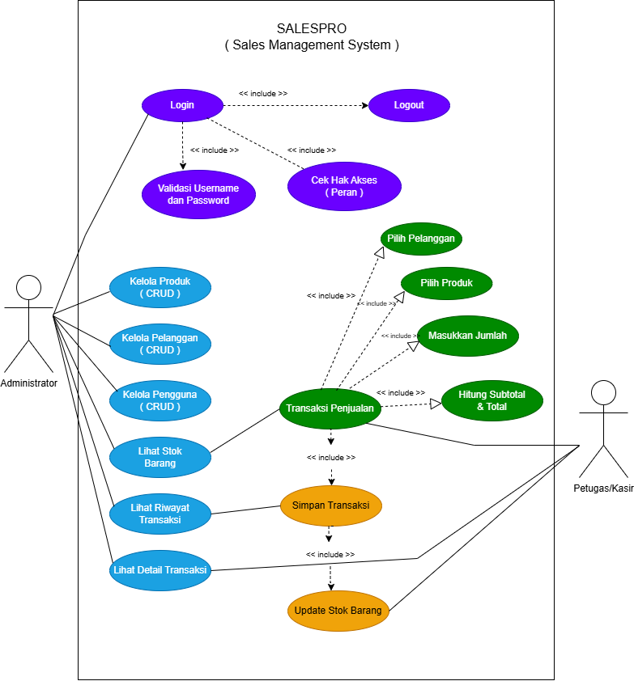

3.4 Deskripsi Use Case
No | Nama Use Case | Deskripsi
1 | Login | Proses autentikasi pengguna dengan memasukkan email dan password yang telah terdaftar. Sistem memverifikasi data pengguna dan memberikan akses sesuai dengan peran pengguna, yaitu Administrator atau Petugas/Kasir.
2 | Logout | Proses untuk mengakhiri sesi pengguna yang sedang login. Setelah logout, pengguna diarahkan kembali ke halaman login sehingga halaman sistem tidak dapat diakses tanpa autentikasi.
3 | Kelola Produk | Administrator dapat menambah, melihat, mengubah, dan menghapus data produk yang terdapat dalam sistem, termasuk nama produk, harga, dan stok.
4 | Kelola Pelanggan | Administrator dapat menambah, melihat, mengubah, dan menghapus data pelanggan yang digunakan dalam proses transaksi penjualan.
5 | Kelola Stok | Administrator dapat melihat dan mengelola jumlah stok produk. Stok juga diperbarui oleh sistem setelah transaksi penjualan berhasil dilakukan.
6 | Lihat Stok | Petugas/Kasir dapat melihat informasi produk dan jumlah stok yang tersedia sebagai acuan sebelum melakukan transaksi penjualan.
7 | Kelola Transaksi | Administrator dan Petugas/Kasir dapat melakukan proses transaksi penjualan dengan memilih pelanggan, memilih produk, menentukan jumlah barang, menghitung subtotal dan total harga, kemudian menyimpan transaksi. Setelah transaksi berhasil, stok produk akan berkurang sesuai jumlah barang yang terjual.
8 | Lihat Riwayat Transaksi | Administrator dan Petugas/Kasir dapat melihat daftar transaksi yang telah tersimpan di dalam sistem berdasarkan data transaksi yang tersedia.
9 | Lihat Detail Transaksi | Administrator dan Petugas/Kasir dapat melihat rincian suatu transaksi, seperti tanggal transaksi, pelanggan, produk yang dibeli, jumlah, harga, subtotal, dan total harga.

4. FLOWCHART / ACTIVITY DIAGRAM
Gambarkan alur proses sistem secara berurutan menggunakan flowchart atau activity diagram, kemudian jelaskan proses-proses utama yang terjadi di dalamnya.

4.1 Alur Proses Sistem
Alur proses sistem SALESPRO dimulai ketika pengguna membuka aplikasi dan melakukan login. Sistem akan memverifikasi email dan password pengguna. Jika data login benar, pengguna akan diarahkan ke halaman dashboard sesuai dengan peran yang dimiliki, yaitu Administrator atau Petugas/Kasir.
Administrator dapat mengelola data produk, pelanggan, stok barang, dan transaksi. Sementara itu, Petugas/Kasir dapat melihat stok barang dan melakukan transaksi penjualan.
Pada proses transaksi, pengguna memilih pelanggan dan produk yang akan dibeli. Selanjutnya pengguna memasukkan jumlah barang. Sistem akan memeriksa ketersediaan stok. Jika stok mencukupi, sistem menghitung subtotal setiap produk dan total transaksi. Setelah transaksi disimpan, sistem akan menyimpan data transaksi dan detail transaksi serta mengurangi stok produk sesuai jumlah barang yang terjual.
Alur utama sistem dapat digambarkan sebagai berikut:
Mulai
↓
Halaman Login
↓
Masukkan Email dan Password
↓
Validasi Login
↓
Apakah Data Login Benar?
├── Tidak → Tampilkan Pesan Gagal → Login Kembali
│
└── Ya
↓
Cek Peran Pengguna
↓
Dashboard
↓
Pilih Menu
↓
┌─────┴─────┐
│ │
Administrator Petugas/Kasir
│ │
Produk Stok
Pelanggan Transaksi
Stok Riwayat
Transaksi
│
↓
Logout
↓
Selesai

4.2 Flowchart / Activity Diagram
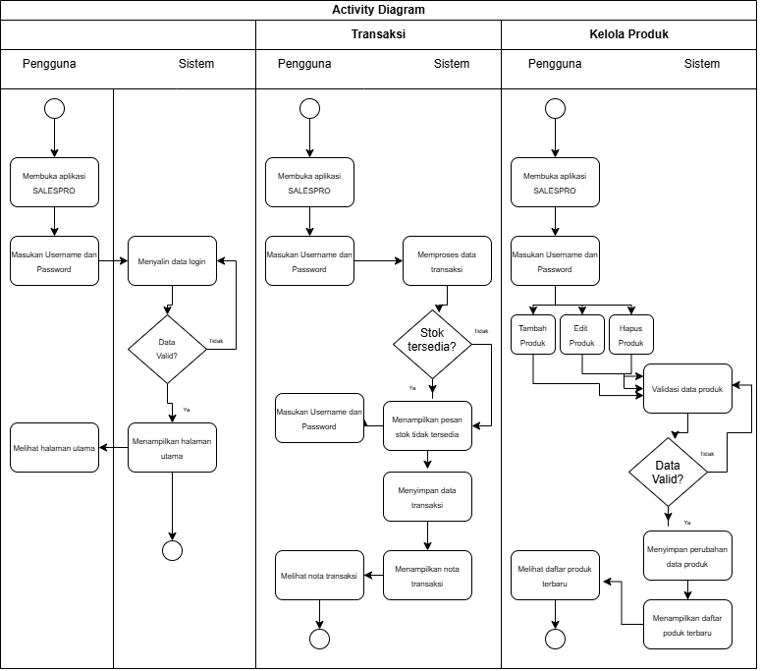

4.3 Deskripsi Proses Utama
No | Nama Proses | Deskripsi Proses
1 | Login | Pengguna memasukkan email dan password. Sistem melakukan validasi dan memberikan akses sesuai dengan peran pengguna.
2 | Kelola Produk | Administrator dapat menambah, melihat, mengubah, dan menghapus data produk.
3 | Kelola Pelanggan | Administrator dapat menambah, melihat, mengubah, dan menghapus data pelanggan.
4 | Kelola Stok | Sistem menampilkan stok produk dan Administrator dapat mengelola data stok barang.
5 | Transaksi | Pengguna memilih pelanggan dan produk, memasukkan jumlah barang, kemudian sistem menghitung subtotal dan total transaksi.
6 | Update Stok | Setelah transaksi berhasil disimpan, sistem mengurangi stok produk sesuai dengan jumlah barang yang terjual.
7 | Riwayat Transaksi | Pengguna dapat melihat data transaksi yang telah tersimpan.
8 | Logout | Pengguna keluar dari sistem dan session pengguna dihapus.

5. RANCANGAN DATABASE
Jelaskan rancangan basis data yang digunakan, gambarkan ERD, uraikan struktur tabel beserta primary key, foreign key, dan relasi antar tabel.

5.1 Penjelasan Database
Database merupakan kumpulan data yang saling berhubungan dan digunakan untuk menyimpan data yang diperlukan oleh aplikasi. Database pada aplikasi SALESPRO menggunakan MySQL sebagai sistem manajemen basis data.
Database SALESPRO dirancang untuk menyimpan dan mengelola data pengguna, pelanggan, produk, transaksi, dan detail transaksi. Setiap tabel memiliki Primary Key sebagai identitas unik dan beberapa tabel menggunakan Foreign Key untuk menghubungkan data antar tabel.
Nama database yang digunakan adalah:
db_salespro
Tabel utama dalam database SALESPRO terdiri dari:
- Tabel Pengguna
- Tabel Pelanggan
- Tabel Produk
- Tabel Transaksi
- Tabel Detail Transaksi

5.2 Entity Relationship Diagram (ERD)
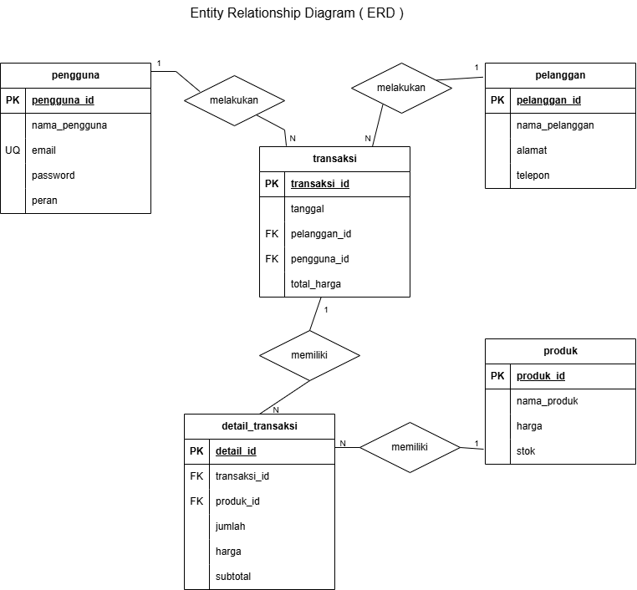

5.3 Daftar Tabel
No | Nama Tabel | Fungsi Tabel
1 | pengguna | Menyimpan data akun pengguna sistem, termasuk Administrator dan Petugas/Kasir.
2 | pelanggan | Menyimpan data pelanggan yang melakukan transaksi.
3 | produk | Menyimpan data produk, harga, dan stok barang.
4 | transaksi | Menyimpan data utama setiap transaksi penjualan.
5 | detail_transaksi | Menyimpan rincian produk yang terdapat dalam setiap transaksi.

5.4 Struktur Tabel
Nama Tabel: pengguna
No | Nama Field | Tipe Data | Ukuran | Key | Keterangan (PK/FK)
1 | pengguna_id | INT | - | PK | ID pengguna
2 | nama_pengguna | VARCHAR | 100 | - | Nama pengguna
3 | email | VARCHAR | 100 | UNIQUE | Email pengguna
4 | passwod | VARCHAR | 255 | - | Password pengguna
5 | peran | ENUM | - | - | Administrator atau petugas

Nama Tabel: pelanggan
No | Nama Field | Tipe Data | Ukuran | Key | Keterangan (PK/FK)
1 | pelanggan_id | INT | - | PK | ID pelanggan
2 | nama_pelanggan | VARCHAR | 100 | - | Nama pelanggan
3 | alamat | TEST | - | - | Alamat pelanggan
4 | telepon | VARCHAR | 20 | - | Nomor telepon

Nama Tabel: produk
No | Nama Field | Tipe Data | Ukuran | Key | Keterangan (PK/FK)
1 | produk_id | INT | - | PK | ID produk
2 | nama_produk | VARCHAR | 100 | - | Nama produk
3 | harga | DECIMAL | 12,2 | - | Harga produk
4 | stok | INT | - | - | Jumlah stok produk

Nama Tabel: transaksi
No | Nama Field | Tipe Data | Ukuran | Key | Keterangan (PK/FK)
1 | Transaksi_id | INT | - | PK | ID transaksi
2 | tanggal | DATETIME | - | - | Tanggal transaksi
3 | Pelanggan_id | INT | - | FK | ID pelanggan
4 | Pengguna_id | INT | - | FK | ID pengguna
5 | Total_harga | DECIMAL | 12,2 | - | Total transaksi

Nama Tabel: detail_transaksi
No | Nama Field | Tipe Data | Ukuran | Key | Keterangan (PK/FK)
1 | detail_id | INT | - | PK | ID detail transaksi
2 | Transaksi_id | INT | - | FK | idtransaksi
3 | produk_id | INT | - | FK | ID produk
4 | jumlah | INT | - | - | Jumlah produk
5 | harga | DECIMAL | 12,2 | - | Harga produk saat transaksi
6 | subtotal | DECIMAL | 12,2 | - | Total harga per produk

5.5 Primary Key, Foreign Key, dan Relasi Antar Tabel
No | Nama Tabel | Primary Key | Foreign Key | Relasi dengan Tabel
1 | pengguna | pengguna_id
2 | pelanggan | pelanggan_id
3 | produk | produk_id
4 | transaksi | transaksi_id | pelanggan_id  pengguna_id | pelanggan.pelanggan_id  pengguna.pengguna_id
5 | Detail_transaksi | detail_id | transaksi_id  produk_id | transaksi.transaksi_id  produk.produk

# Relasi Antar Tabel
No | Tabel 1 | Relasi | Tabel 2 | Kardinalitas
1 | Pengguna | Melakukan | Transaksi | 1 : N
2 | Pelanggan | Memiliki | Transaksi | 1 : N
3 | Transaksi | Memiliki | Detail Transaksi | 1 : N
4 | Produk | Terdapat pada | Detail Transaksi | 1 : N

Penjelasan Relasi
Pengguna dengan Transaksi
Satu pengguna dapat melakukan banyak transaksi. Namun satu transaksi hanya dilakukan oleh satu pengguna.
Pelanggan dengan Transaksi
Satu pelanggan dapat melakukan beberapa transaksi. Namun satu transaksi hanya menggunakan satu data pelanggan.
Transaksi dengan Detail Transaksi
Satu transaksi dapat memiliki beberapa produk sehingga membutuhkan beberapa data detail transaksi.
Produk dengan Detail Transaksi
Satu produk dapat muncul pada banyak transaksi melalui tabel detail_transaksi.

6. WIREFRAME
Rancang struktur navigasi dan wireframe setiap halaman sistem sebelum masuk ke tahap desain antarmuka (UI Design).

6.1 Struktur Navigasi
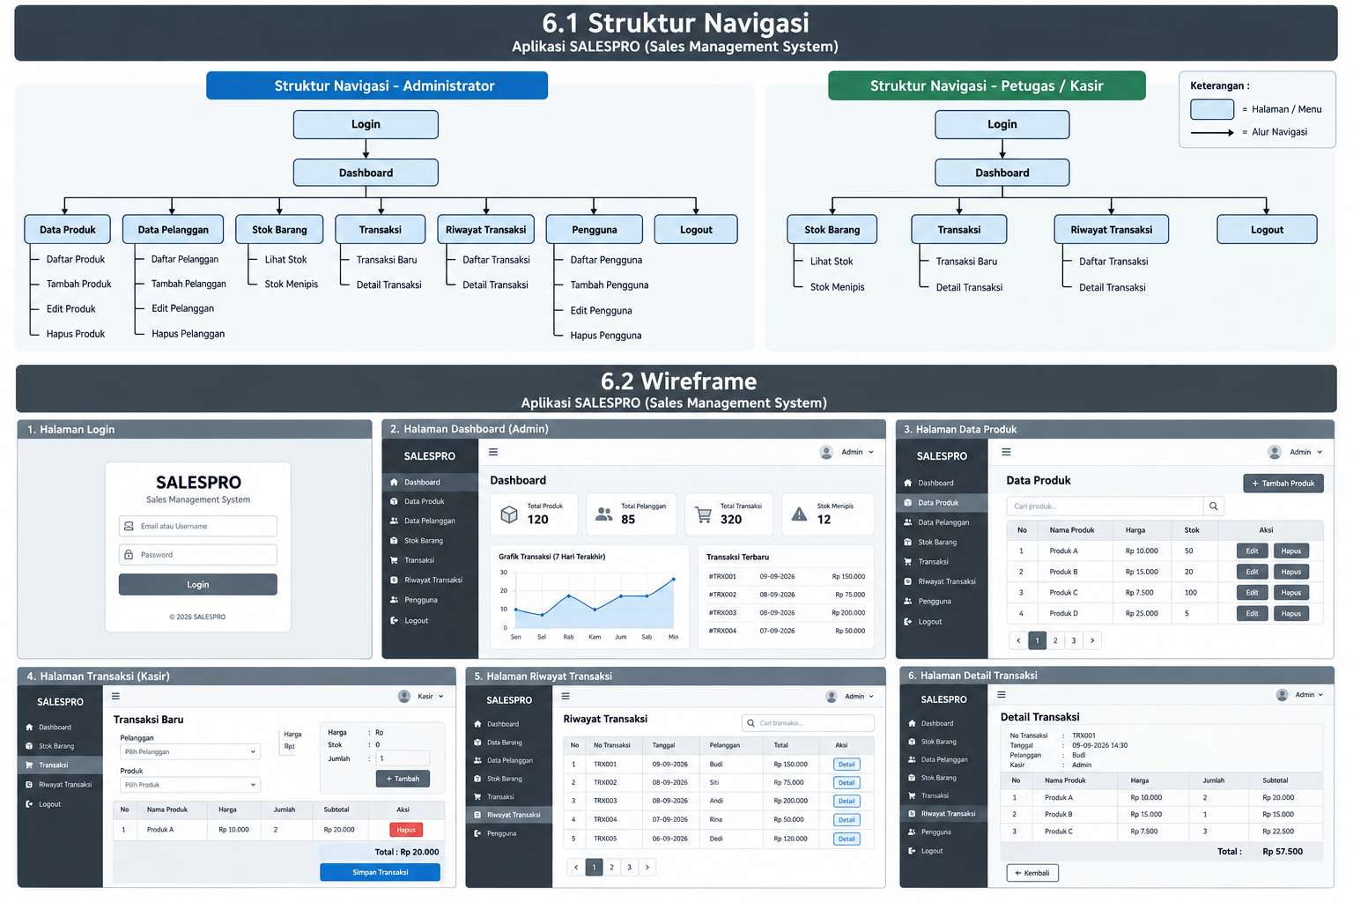

6.2 Wireframe

6.3 Daftar Halaman
No | Nama Halaman | Fungsi Halaman | Alur Perpindahan Halaman
1 | Login | Semua Pengguna | Masuk ke siste,
2 | Dasboard | Administrator, Petugas | Menampilkan informasi utama
3 | Data Produk | Administrator | Mengelola data peroduk
4 | Data Pelanggan | Administrator | Mengelola data pelanggan
5 | Stok Barang | Administartor, Petugas | Menampilkan informasi stok
6 | Transaksi | Administartor, Petugas | Melakukan transaksi penjualan
7 | Riwayat transaksi | Administartor, Petugas | Meliat transaksi yang tersimpan
8 | Detail Transaksi | Administartor, Petugas | Melihat rincian transaksi
9 | Logout | Semua Pengguna | Keluar dari sistem

7. UI DESIGN
Tentukan konsep desain antarmuka pengguna (UI) yang akan diterapkan, mencakup tipografi, warna, komponen UI, tampilan setiap halaman, dan dukungan responsive design.

7.1 Konsep Desain
Konsep desain aplikasi SALESPRO menggunakan gaya desain yang sederhana, modern, profesional, dan mudah digunakan. Tampilan aplikasi dirancang dengan struktur yang jelas agar pengguna dapat dengan mudah memahami fungsi setiap halaman.
Konsep utama desain adalah:
- Sederhana.
- Bersih.
- Profesional.
- Mudah digunakan.
- Konsisten.
- Responsif.
Layout utama menggunakan sidebar untuk navigasi dan area konten utama untuk menampilkan informasi.

Alasan Pemilihan
Konsep ini dipilih karena aplikasi digunakan untuk membantu proses administrasi dan transaksi. Tampilan yang sederhana dapat membantu pengguna menggunakan sistem dengan lebih cepat dan mengurangi kesalahan penggunaan.

7.2 Typography
No | Jenis Font | Ukuran | Penggunaan
1 | Poppins Bold | 24 - 32 px | Judul halaman dan heading utama
2 | Poppins SemiBold | 16 - 20 px | Subjudul, nama menu, dan heading section
3 | Poppins Medium | 14 - 16 px | Isi tabel, label, dan informasi
4 | Poppins Regular | 12 - 14 px | Deskripsi, keterangan, dan teks pendukung

7.3 Warna
No | Nama Warna | Kode Hex | Penggunaan
1 | Hitam / Dark | #111827 | Sidebar, heading, dan elemen utama
2 | Putih | #FFFFFF | Background utama dan card
3 | Abu - abu | #F3F4F6 | Background section dan area pendkung
4 | Biru | #2563EB | Tombol utama, link, dan indikator aktif

7.4 Komponen UI
No | Nama Komponen | Deskripsi
1 | Sidebar Navigation | Digunakan sebagai navigasi utama untuk berpindah antarhalaman sesuai hak akses pengguna.
2 | Button | Digunakan untuk menjalankan aksi seperti tambah, simpan, edit, hapus, dan proses transaksi.
3 | Table | Digunakan untuk menampilkan data barang, pengguna, transaksi, dan laporan secara terstruktur.
4 | Form input | Digunakan untuk memasukkan atau mengubah data seperti data barang, pengguna, dan transaksi.
5 | Card | Digunakan untuk menampilkan informasi ringkas seperti jumlah barang, transaksi, pendapatan, dan statistik lainnya.

7.5 Desain Setiap Halaman

Gambar setiap halaman ada di satu gambar di atas
Salin area di atas untuk menampilkan desain setiap halaman sistem.

7.6 Responsive Design
Aplikasi SALESPRO menerapkan konsep responsive design agar tampilan dapat menyesuaikan dengan berbagai ukuran layar, baik komputer, laptop, tablet, maupun smartphone.
Pada ukuran layar yang lebih besar, sidebar ditampilkan secara penuh sebagai navigasi utama dan area konten menggunakan ruang yang tersedia secara maksimal. Sedangkan pada ukuran layar yang lebih kecil, sidebar dapat disesuaikan menjadi menu yang lebih ringkas agar tidak mengganggu area konten.
Tabel dan form juga dirancang agar tetap dapat digunakan pada layar berukuran kecil dengan menyesuaikan ukuran elemen, jarak antar komponen, serta menyediakan kemampuan scroll pada bagian tertentu apabila diperlukan.
Penerapan responsive design bertujuan untuk meningkatkan kenyamanan pengguna dan memastikan fungsi utama aplikasi SALESPRO tetap dapat digunakan dengan baik pada berbagai perangkat.

8. RENCANA IMPLEMENTASI
Susun rencana implementasi project meliputi teknologi yang digunakan, struktur aplikasi, daftar fitur beserta prioritasnya, tahapan pengerjaan, rencana pengujian, dan target penyelesaian selama masa pengerjaan project (2 bulan).

8.1 Teknologi dan Tools
No | Kategori | Nama Teknologi / Tools
1 | HTML | Membuat struktur halaman web
2 | CSS | Membuat tampilan aplikasi
3 | JavaScript | Menambahkan interaksi pada halaman
4 | PHP Native | Membuat proses backend dan logika sistem
5 | MySQL | Mengelola database
6 | XAMPP / Laragon | Menjalankan server lokal
7 | Visual Studio Code | Menulis dan mengedit kode
8 | phpMyAdmin | Mengelola database MySQL
9 | Google Chrome | Melakukan pengujian aolikasi
10 | Figma | Membuat desain UI dan wieframe

8.2 Struktur Aplikasi
salespro/
│
├── config/
│ └── database.php
│
├── auth/
│ ├── login.php
│ ├── proses_login.php
│ └── logout.php
│
├── produk/
│ ├── index.php
│ ├── tambah.php
│ ├── edit.php
│ └── hapus.php
│
├── pelanggan/
│ ├── index.php
│ ├── tambah.php
│ ├── edit.php
│ └── hapus.php
│
├── stok/
│ └── index.php
│
├── transaksi/
│ ├── index.php
│ ├── tambah.php
│ ├── proses.php
│ ├── riwayat.php
│ └── detail.php

│

├── assets/

│ │

│ ├── css/

│ │ └── style.css

│ │

│ ├── js/

│ │ └── script.js

│ │

│ └── images/

│

├── dashboard.php

└── index.php

8.3 Daftar Fitur dan Prioritas Pengerjaan
No | Nama Fitur | Deskripsi Fitur | Prioritas
1 | Login & Hak Ases | Pengguna login menggunakan username dan password serta diarahkan sesuai role Admin, Kasir, atau Gudang. | Tinggi
2 | Dashboard Admin | Menampilkan ringkasan jumlah pengguna, barang, transaksi, pendapatan, dan grafik penjualan. | Tinggi
3 | Kelola User | Admin dapat menambah, melihat, mengubah, dan menghapus data pengguna serta menentukan role pengguna. | Tinggi
4 | Kelola Barang & Stok | Petugas Gudang dapat mengelola data barang, harga, kategori, dan stok. | Tinggi
5 | Transaksi Penjualan | Kasir dapat melakukan transaksi penjualan, memilih barang, menghitung total pembayaran, dan menyelesaikan transaksi. | Tinggi
6 | Invoice / Struk | Sistem menghasilkan informasi invoice atau struk setelah transaksi berhasil dilakukan. | Sedang
7 | Laporan Penjualan | Admin dapat melihat informasi transaksi dan laporan penjualan berdasarkan periode tertentu. | Sedang
8 | Activity Log | Sistem mencatat aktivitas pengguna seperti login, penambahan data, perubahan data, penghapusan data, dan transaksi. | Sedang

8.4 Tahapan Pengerjaan
Minggu Ke- | Kegiatan | Target Capaian
1 | Analisis kebutuhan dan perancangan sistem | Kebutuhan sistem dan fitur utama SALESPRO telah ditentukan.
2 | Prancangan database | ERD dan struktur database telah selesai dibuat.
3 | Perancangan UI/UX | Wireframe dan desain antarmuka setiap halaman telah selesai.
4 | Pembatan sistem login dan hak akses | Wireframe dan desain antarmuka setiap halaman telah selesai.
5 | Pembuatan modul Admin | Wireframe dan desain antarmuka setiap halaman telah selesai.
6 | Pembuatan modul Gudang | Fitur pengelolaan barang dan stok telah selesai dibuat.
7 | Pembuatan modul Kasir | Fitur transaksi penjualan dan invoice/struk telah selesai dibuat.
8 | Integrasi dan pengujian sistem | Seluruh modul terhubung dan fungsi utama sistem telah diuji.

8.5 Rencana Testing
No | Jenis Testing | Deskripsi Pengujian | Status
1 | Functional Testing | Menguji fungsi utama seperti login, logout, CRUD data, transaksi, dan laporan. | Belum diuji
2 | Authentication Testing | Menguji username, password, validasi login, dan logout pengguna. | Belum diuji
3 | Authorization Testing | Memastikan Admin, Kasir, dan Gudang hanya dapat mengakses fitur sesuai hak aksesnya. | Belum diuji
4 | Database Testing | Menguji penyimpanan, perubahan, penghapusan, dan pengambilan data dari database. | Belum diuji
5 | Integration Testing | Menguji hubungan antarfitur, terutama transaksi dengan pengurangan stok dan laporan penjualan. | Belum diuji

8.6 Target Penyelesaian
Tahap | Uraian Tahap | Target Tanggal
1 | Analisis kebutuhan sistem dan penentuan fitur | 7 September 2026
2 | Perancangan UML dan database | 9 September 2026
3 | Perancangan UI/UX dan wireframe | 11 September 2026
4 | Pembuatan database dan konfigurasi project | 14 september 2026
5 | Pembuatan sistem login dan hak akses | 17 September 2026
6 | Pembuatan modul Admin | 21 September 2026
7 | Pembuatan modul Gudang dan stok | 25 September 2026
8 | Pembuatan modul Kasir dan transaksi | 30 September 2026
9 | Integrasi seluruh modul | 3 Oktober 2026
10 | Testing dan perbaikan sistem | 7 Oktober 2026
11 | Finalisasi dan dokumentasi aplikasi | 10 Oktober 2026

